МИНОБРНАУКИ РОССИИ
Санкт-Петербургский государственный
электротехнический университет
«ЛЭТИ» им. В.И. Ульянова (Ленина)
Кафедра МОЕВМ

Индивидуальное домашнее задание
по дисциплине «Введение в нереляционные базы данных»
Тема: Информационная система компании по производству и монтажу кухонных гарнитуров

Студент гр. 3344 |  | Тукалкин В.А
Студент гр. 3344 |  | Святохо В.В.
Студент гр. 3344 |  | Щербак М.С.
Преподаватель |  | Заславский М.М.

Санкт-Петербург
2026
ЗАДАНИЕ
на курсовую работу

Студент Тукалкин В.А.
Студент Святохо В.В.
Студент Щербак М.С.
Группа 3344
Тема работы: "Информационная система компании по производству и монтажу кухонных гарнитуров"

Исходные данные:
- Основной акцент - прототип системы управления производством (заказы, раскрой, рабочие часы, логистика).
- Предлагаемая СУБД: MongoDB
- Сложность: Сложная
- Набор данных/API: Синтетические данные
Содержание пояснительной записки:
- Содержание
- Введение
- Сценарий использования
- Модель данных
- Разработанное приложение
- Выводы
- Приложения
- Список использованных источников

Предполагаемый объем пояснительной записки:
Не менее 16 страниц.
Дата выдачи задания: 13.02.2026
Дата сдачи реферата: 25.05.2026
Дата защиты реферата: 25.05.2026
Студент гр. 3344 |  | Тукалкин В.А
Студент гр. 3344 |  | Святохо В.В.
Студент гр. 3344 |  | Щербак М.С.
Преподаватель |  | Заславский М.М.

Аннотация

В рамках индивидуального домашнего задания разработана информационная система компании по производству и монтажу кухонных гарнитуров «Kitchify». Приложение представляет собой веб-сайт с тремя ролями: клиент, рабочий и администратор. Клиент может выбрать дизайн, материал и цвет кухни, оформить заказ и отслеживать его статус по этапам (раскрой, производство, доставка, монтаж, завершён). Рабочий видит список задач, может взять их в работу и завершить. Администратор управляет сотрудниками, выполняет массовый импорт/экспорт данных в формате JSON, а также контролирует заказы. Для хранения данных выбрана нереляционная СУБД MongoDB, обеспечивающая гибкость схемы (вложенные этапы заказа) и высокую скорость чтения. Backend реализован на FastAPI (Python) с асинхронным драйвером Motor, аутентификация — JWT. Frontend написан на React (TypeScript) с использованием Vite, Material UI и React Query. Все компоненты контейнеризированы с помощью Docker. В репозитории представлены тестовые данные и отладочные пользователи. Приложение демонстрирует полный цикл обработки заказа — от выбора дизайна до передачи задач рабочим и контроля со стороны администратора.
Ссылка на проект: https://github.com/moevm/nsql1h26-kitch
содержание
1. | ВВЕДЕНИЕ | 6
1.1. | Актуальность решаемой проблемы | 6
1.2. | Постановка задачи | 6
1.3. | Предлагаемое решение | 7
1.4. | Качественные требования к решению | 7
2. | СЦЕНАРИЙ ИСПОЛЬЗОВАНИЯ | 8
2.1. | Макет UI | 8
2.2. | Сценарий использования для импорта данных | 14
2.3. | Сценарий использования для представления данных | 16
2.4. | Сценарий использования для анализа данных | 17
2.5. | Сценарий использования для экспорта данных | 18
2.6. | Выводы | 18
3. | МОДЕЛЬ ДАННЫХ | 19
3.1. | Нереляционная модель данных | 19
3.2. | Реляционная модель данных | 34
3.3. | Сравнение моделей | 43
4. | РАЗРАБОТАННОЕ ПРИЛОЖЕНИЕ | 47
4.1. | Краткое описание | 47
4.2. | Использованные технологии | 47
4.3. | Снимки экрана приложения | 47
5. | ВЫВОДЫ | 49
5.1. | Достигнутые результаты | 49
5.2. | Недостатки и пути для улучшения полученного решения | 50
5.3. | Будущее развитие решения | 50
6. | ПРИЛОЖЕНИЯ | 51
6.1. | Документация по сборке и развертыванию приложения | 51
6.2. | Инструкция для пользователя | 51
7. | СПИСОК ИСПОЛЬЗОВАННЫХ ИСТОЧНИКОВ | 54
- введение

  - Актуальность решаемой проблемы
Рынок индивидуального производства и монтажа кухонной мебели постоянно растёт. Клиенты хотят не просто купить готовую кухню, а получить изделие, полностью соответствующее их планировке, стилю и бюджету. При этом заказчикам необходим удобный инструмент для выбора дизайна, материалов, цвета, а также для отслеживания статуса выполнения заказа. Со стороны компании важно эффективно управлять заказами, распределять задачи между рабочими (раскрой, производство, доставка, монтаж) и контролировать складские остатки материалов. Существующие решения часто не предоставляют единой платформы, объединяющей клиента, производственный персонал и администратора. Поэтому создание информационной системы, автоматизирующей весь жизненный цикл заказа на изготовление кухни, является актуальной задачей.

  - Постановка задачи
Задача проекта – разработать веб‑приложение для компании по производству и монтажу кухонных гарнитуров, которое позволяет:
- клиентам – регистрироваться, выбирать дизайн и материалы, оформлять заказ, отслеживать его статус по этапам (раскрой, производство, доставка, монтаж, завершён);
- рабочим – просматривать список своих задач, начинать и завершать этапы работы, видеть дедлайны;
- администраторам – управлять заказами, сотрудниками, выполнять массовый импорт/экспорт данных, а также просматривать финансовую сводку (в перспективе).
Приложение должно обеспечивать надёжное хранение данных (MongoDB), производительный API (FastAPI) и удобный пользовательский интерфейс (React). Развёртывание осуществляется через Docker.
  - Предлагаемое решение
- Backend: FastAPI (Python) с асинхронными эндпоинтами, JWT‑аутентификация, интеграция с MongoDB через Motor.
- Frontend: React (TypeScript) + Vite + Material UI, клиентские хуки для работы с API (React Query), адаптивный дизайн.
- База данных: MongoDB – выбрана из‑за гибкости схемы (вложенные документы для этапов заказа) и простоты масштабирования.
- Контейнеризация: Docker Compose объединяет три сервиса – db (MongoDB), backend, frontend (nginx).

  - Качественные требования к решению
Решение должно быть удобным, производительным, надежным и легко расширяемым, с высокой степенью взаимодействия между пользователями, удобным механизмом поиска и фильтрации, а также возможностью быстрого развертывания на различных платформах благодаря использованию Docker

- СЦЕНАРИЙ ИСПОЛЬЗОВАНИЯ

  - Макет UI
На рисунках 1-14 представлен макет приложения
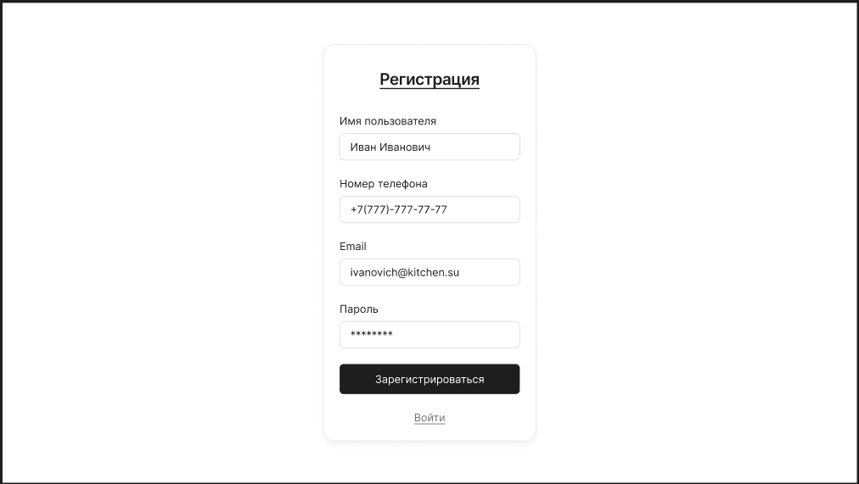
Рисунок 1 – Макет страницы регистрации
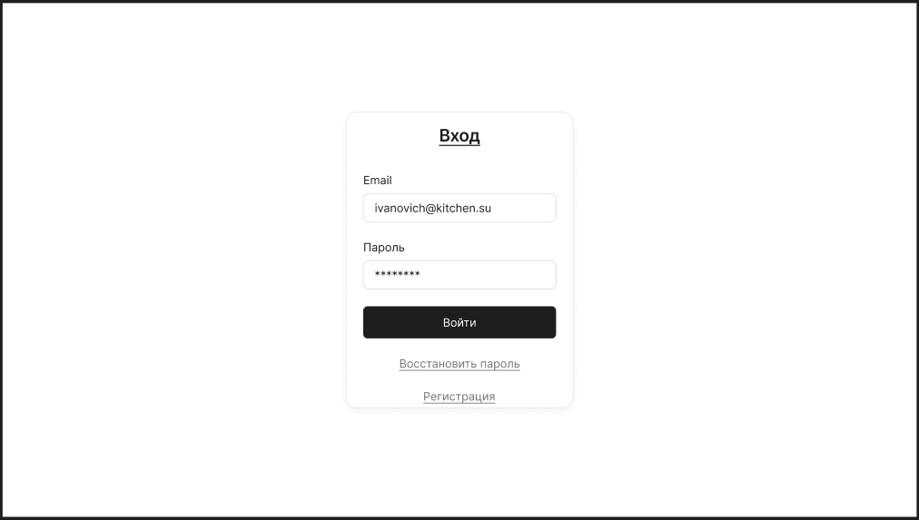
Рисунок 2 – Макет страницы авторизации

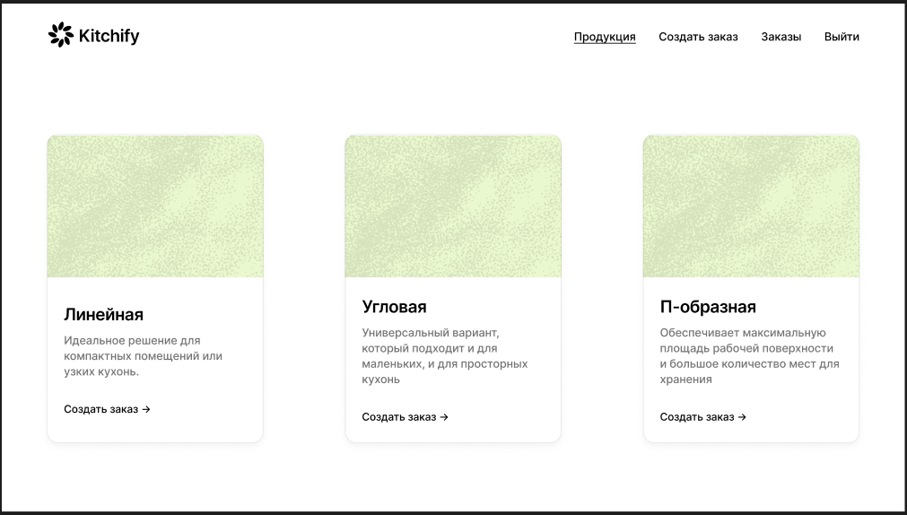
Рисунок 3 – Макет страницы с продукцией для Покупателя
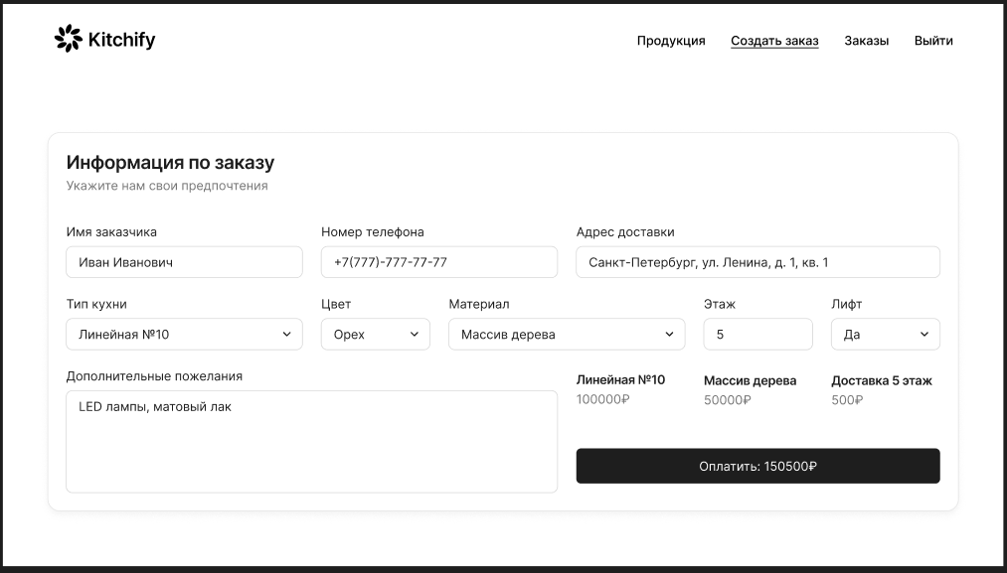
Рисунок 4 – Макет страницы создания заказа для Покупателя
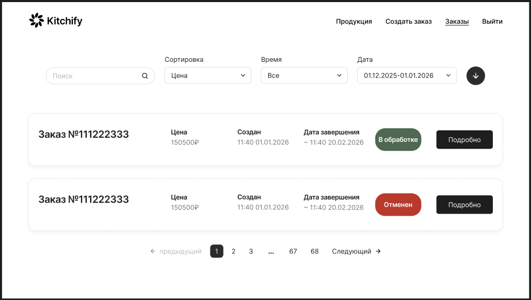
Рисунок 5 – Макет страницы отслеживания заказов для Покупателя
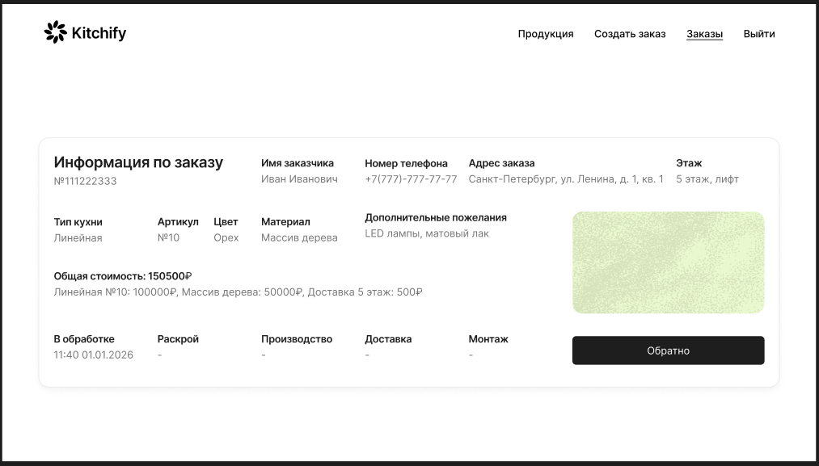
Рисунок 6 – Макет страницы подробной информации о заказе для Покупателя
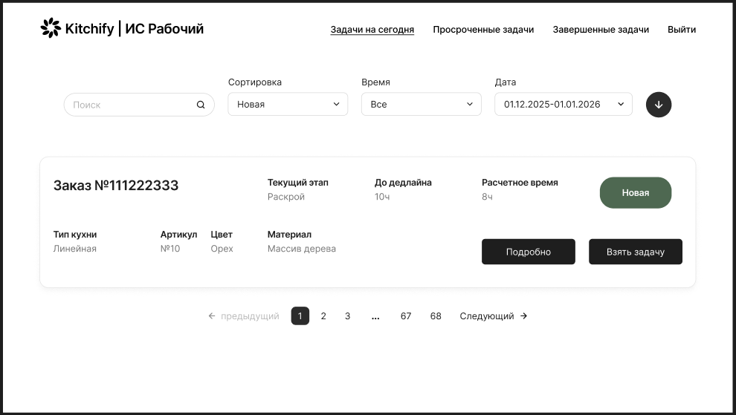
Рисунок 7 – Макет страницы задач для Рабочего
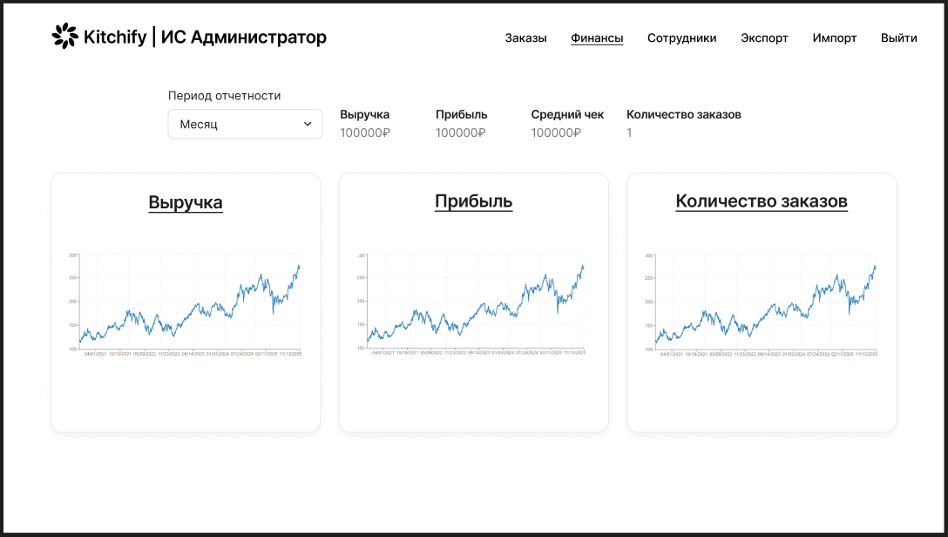
Рисунок 8 – Макет страницы граников с финансами для Админа
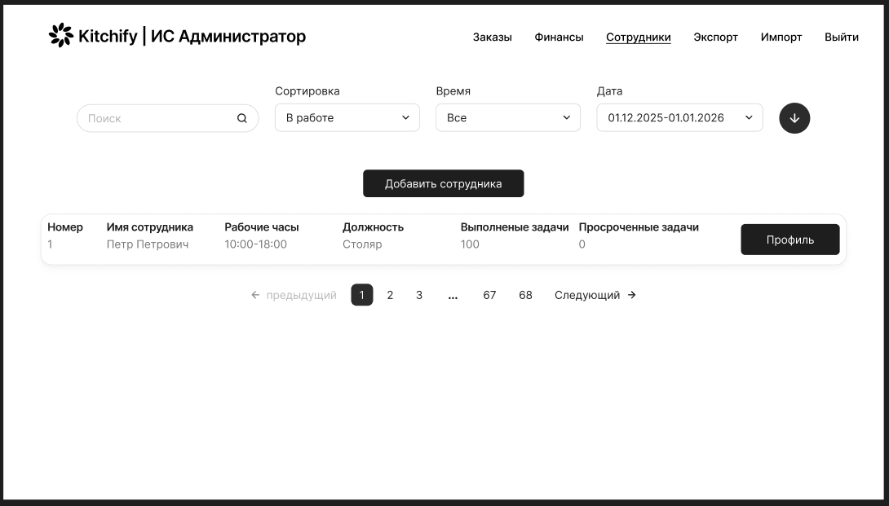
Рисунок 9 – Макет страницы со списком сотрудников для Админа
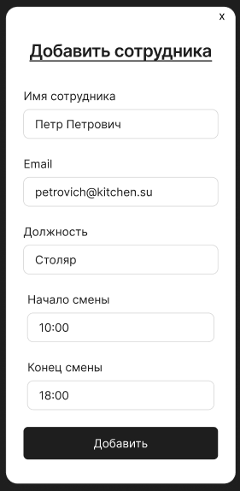
Рисунок 10 – Макет модального окна добавления сотрудника для Админа
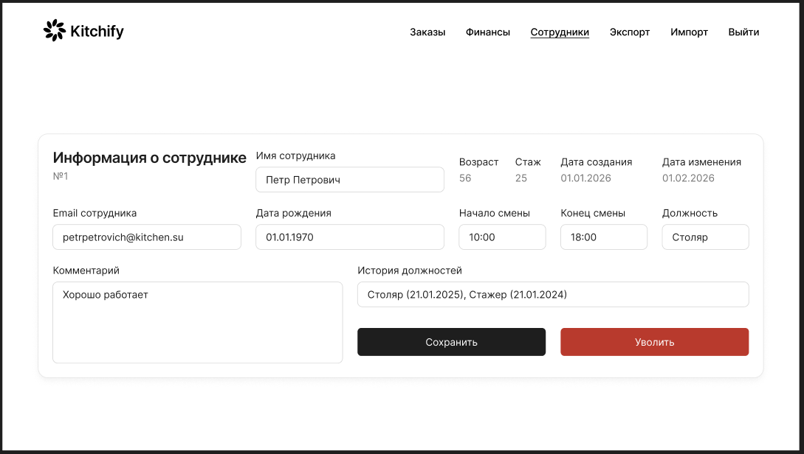
Рисунок 11 – Макет страницы с подробной информацией о сотруднике для Админа
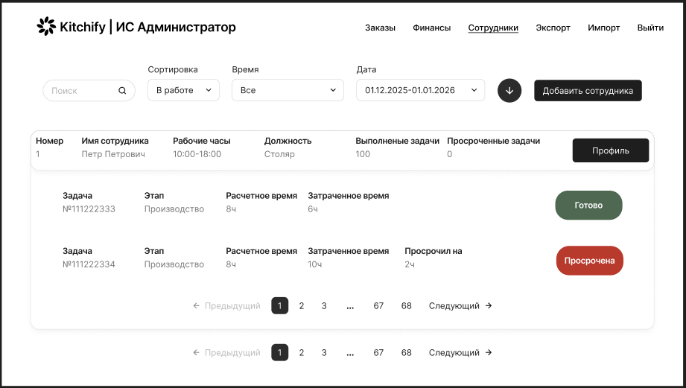
Рисунок 12 – Макет страницы для просмотра задач сотрудника для Админа
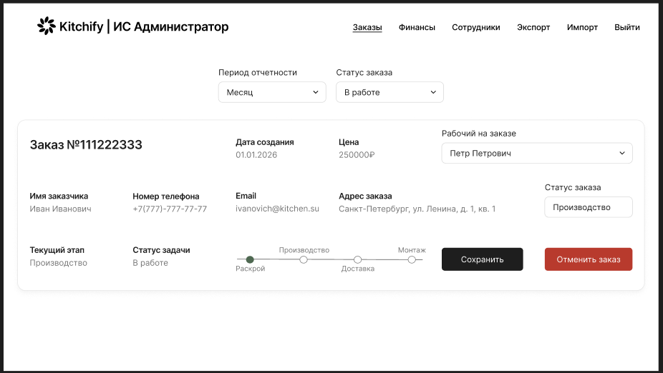
Рисунок 13 – Макет страницы подробностей о заказе для Админа
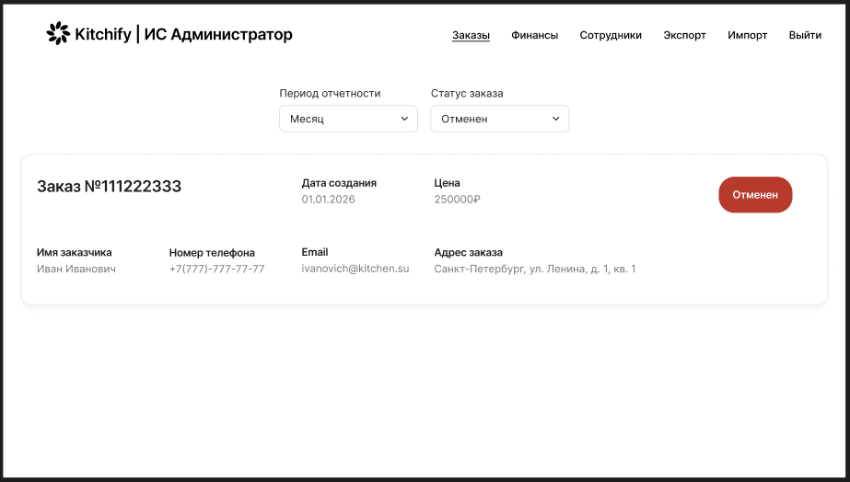
Рисунок 14 – Макет страницы заказов для Админа

  - Сценарий использования для импорта данных
    - Массовый импорт данных
Сценарий "UC-7.1: Импорт"
Действующие лица: Администратор, Система
Цели:
Администратор: импортировать данные.
Основной сценарий:
- Администратор открывает главный dashboard.
- Администратор нажимает кнопку "Импорт".
- Система вызывает диалоговое окно, в котором администратор выбирает файл JSON для импорта.
Результат: Администратор импортирует данные в систему.
Альтернативный сценарий: При выборе неподдерживаемого формата для файла система выведет сообщение об ошибке при загрузке.

    - Импорт данных вручную
Сценарий "UC-5.2: Добавить нового рабочего"
Действующие лица: Администратор, Система
Цели:
Администратор: добавить нового рабочего
Основной сценарий:
- Администратор открывает раздел «Сотрудники».
- Администратор может настраивать фильтры для удобного поиска, искать по названиям и переключать страницы сотрудников.
- Администратор нажимает «Добавить сотрудника».
- Администратор вводит:
- ФИО рабочего
- Должность
- email сотрудника
- время работы
- Возраст
- Стаж
- Система присваивает уникальный номер рабочему, создаёт логин и пароль.
Результат: Администратор добавляет нового сотрудника.

  - Сценарий использования для представления данных
    - Поиск и таблицы
Сценарий "UC-2.2: Просмотр статуса заказа"
Действующие лица: Покупатель, Система
Цели:
Покупатель: отследить текущее состояние своего заказа.
Основной сценарий:
- Покупатель авторизуется в системе и переходит в раздел «Мои заказы».
- Система отображает список заказов с указанием номера, даты создания и текущего статуса.
- Покупатель может настраивать фильтры для удобного поиска, искать по названиям и переключать страницы заказов.
- Покупатель выбирает конкретный заказ.
- Система показывает детальную информацию:
- Номер заказа
- Имя заказчика
- Общую стоимость
- Дата создания
- Тип кухни
- Артикул
- Дополнительные пожелания
- Материал
- Адрес доставки
- Этаж для доставки
- Статус (В обработке, Раскрой, Производство, Доставка, Монтаж, Завершен, Отменен)
- История изменений статуса с датами
- Запланированная дата завершения
Результат: Покупатель информирован о ходе выполнения заказа.

    - Графики
Сценарий "UC-6.1: Просмотр финансовой сводки и статистики"
Действующие лица: Администратор, Система
Цели:
Администратор: увидеть ключевые финансовые показатели бизнеса.
Основной сценарий:
- Администратор открывает главный dashboard (или раздел «Финансы»).
- Система отображает:
- Выручку за период (день/неделя/месяц/сезон/год/выбранный период)
- Прибыль (выручка минус затраты)
- Количество выполненных заказов
- Средний чек
- График динамики выручки
- Администратор может переключать периоды для анализа.
Результат: Администратор видит текущее финансовое состояние бизнеса.

  - Сценарий использования для анализа данных
Сценарий "UC-6.1: Просмотр финансовой сводки и статистики"
Действующие лица: Администратор, Система
Цели:
Администратор: увидеть ключевые финансовые показатели бизнеса.
Основной сценарий:
- Администратор открывает главный dashboard (или раздел «Финансы»).
- Система отображает:
- Выручку за период (день/неделя/месяц/сезон/год/выбранный период)
- Прибыль (выручка минус затраты)
- Количество выполненных заказов
- Средний чек
- График динамики выручки
- Администратор может переключать периоды для анализа.
Результат: Администратор видит текущее финансовое состояние бизнеса.

  - Сценарий использования для экспорта данных
Сценарий "UC-7.2: Экспорт"
Действующие лица: Администратор, Система
Цели:
Администратор: экспортировать данные.
Основной сценарий:
- Администратор открывает главный dashboard.
- Администратор нажимает кнопку "Экспорт".
- Система вызывает диалоговое окно, в котором администратор сохраняет файл JSON.
Результат: Администратор экспортирует данные из системы.

  - Выводы
В системе преобладают операции чтения (клиенты просматривают каталог и свои заказы, рабочие – список задач). Операции записи (создание заказа, взятие/завершение задачи, добавление сотрудника) выполняются реже. Такой баланс оправдывает использование MongoDB с денормализацией для ускорения чтения.
- МОДЕЛЬ ДАННЫХ

  - Нереляционная модель данных
На рисунке 15 представлена графическое представление для модели MongoDB.
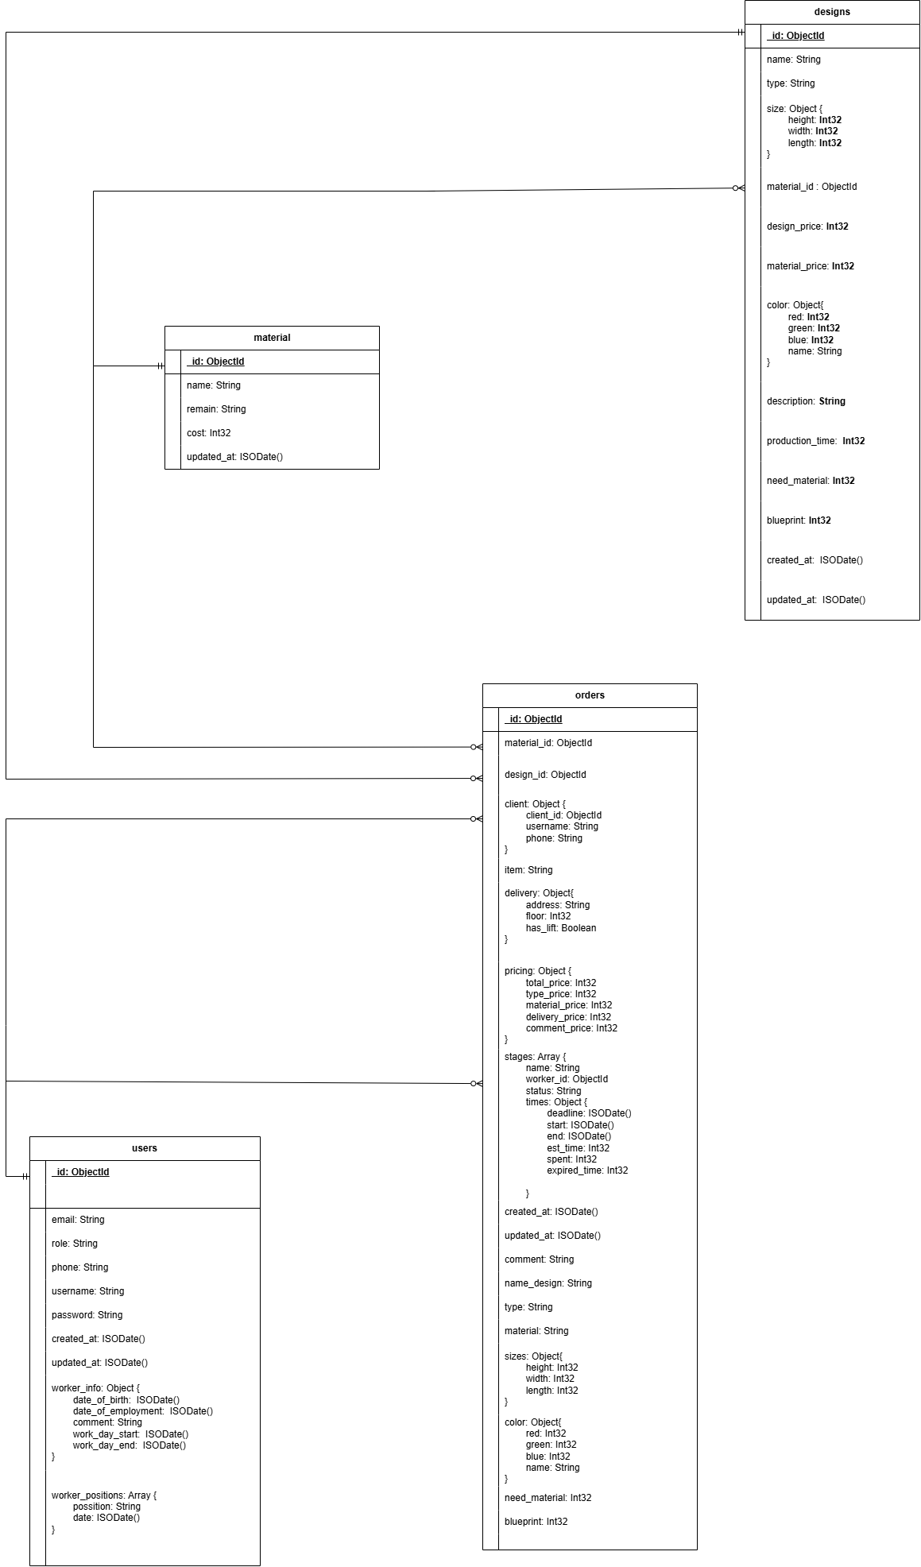
Рисунок 15 – графическое представление модели для MongoDB
Описание назначений коллекций, типов данных и сущностей
users
Назначение: хранит информацию о пользователях системы (клиенты, работники, администраторы). Для работников внутри документа хранится профильная информация и история должностей, что позволяет избежать JOIN-ов.
Типы данных полей:
- _id - уникальный идентификатор пользователя (ObjectId, 12 байт)
- email - электронная почта (~100 байт, переменный)
- role - роль пользователя (строка: 'client', 'worker', 'admin') (~10 байт)
- phone - номер телефона (~15 байт, может отсутствовать)
- username - имя пользователя (~50 байт, переменный)
- password - хеш пароля (~60 байт, переменный)
- created_at - дата и время создания (ISODate, 8 байт)
- updated_at - дата и время последнего обновления (ISODate, 8 байт)
- worker_info - вложенный объект с профилем работника (присутствует только если role = 'worker'):
  - date_of_birth - дата рождения (ISODate, 8 байт)
  - date_of_employment - дата приёма на работу (ISODate, 8 байт)
  - comment - комментарий (~100 байт, может отсутствовать)
  - work_day_start - время начала смены (ISODate, 8 байт)
  - work_day_end - время окончания смены (ISODate, 8 байт)
- worker_positions - массив исторических должностей (присутствует только для работников):
  - position - название должности (~50 байт)
  - date - дата назначения (ISODate, 8 байт)

designs
Назначение: коллекция для хранения информации о материалах, используемых в дизайн‑проектах. Объединяет в себе данные о материале и связанном с ним дизайне (в отличие от реляционной модели, где эти сущности разделены).
Типы данных полей:
- _id - уникальный идентификатор дизайна (ObjectId, 12 байт)
- name - название дизайна (~50 байт, переменный)
- type - тип кухни (например, 'ЛДСП', 'МДФ') (~20 байт)
- size - вложенный объект с размерами:
  - height - высота (Int32, 4 байта)
  - width - ширина (Int32, 4 байта)
  - length - длина (Int32, 4 байта)
- material_id - идентификатор ссылки на материал (ObjectId, 12 байт, может отсутствовать)
- material - название материала (~50 байт, переменный)
- design_price - стоимость дизайна (Int32, 4 байта)
- material_price - стоимость материала в этом дизайне (Int32, 4 байта)
- color - вложенный объект с цветом:
  - red - красная компонента (Int32, 4 байта)
  - green - зелёная компонента (Int32, 4 байта)
  - blue - синяя компонента (Int32, 4 байта)
  - name - название цвета (~30 байт)
- description - описание (~200 байт, может отсутствовать)
- production_time - время производства (Int32, 4 байта)
- need_material - необходимое количество материала (Int32, 4 байта)
- blueprint - ссылка на чертёж (Int32, 4 байта, может отсутствовать)
- created_at - дата и время создания (ISODate, 8 байт)
- updated_at - дата и время последнего обновления (ISODate, 8 байт)

material
Назначение: справочник материалов с остатками на складе и себестоимостью. Упрощённая версия по сравнению с предыдущей, содержит только основные характеристики.
Типы данных полей:
- _id - уникальный идентификатор материала (ObjectId, 12 байт)
- name - название материала (~50 байт, переменный)
- remain- остаток на складе (4 байт)
- cost - себестоимость единицы (Int32, 4 байта)
- updated_at - дата и время последнего обновления (ISODate, 8 байт)

orders
Назначение: хранит полную информацию о заказе, включая данные клиента, доставку, цены, этапы выполнения, характеристики дизайна и материалы.
Типы данных полей:
- _id - уникальный идентификатор заказа (ObjectId, 12 байт)
- client (вложенный объект):
  - client_id - идентификатор клиента из коллекции users (int, 8 байт)
  - username - имя клиента (~50 байт, дублируется для быстрого доступа)
  - phone - телефон клиента (~15 байт, дублируется)
- item - наименование товара/услуги (~100 байт, переменный)
- comment - комментарий к заказу (строка, ~200 байт, может отсутствовать)
- delivery (вложенный объект):
  - floor - этаж доставки (int, 4 байта)
  - has_lift - наличие лифта (boolean, 1 байт)
  - address - адрес доставки (~100 байт)
- price (вложенный объект):
  - total_price - итоговая стоимость заказа (int, 4 байта)
  - type_price - стоимость типа кухни (int, 4 байта)
  - material_price - стоимость материалов (int, 4 байта)
  - delivery_price - стоимость доставки (int, 4 байта)
  - comment_price - стоимость комментария/особых пожеланий (int, 4 байта, фиксированная сумма при наличии комментария)
- stages (массив):
  - name - название этапа (например, "Раскрой", "Производство", "Доставка") (~50 байт)
  - status - статус этапа (enum: "pending", "in_progress", "completed", "cancelled") (~15 байт)
  - worker_id - идентификатор ответственного работника (ObjectId, 12 байт, может отсутствовать)
  - deadline - крайний срок выполнения (ISODate, 8 байт)
  - estimated_time - оценочное время выполнения в минутах (int, 4 байта)
  - spent_time - фактически затраченное время в минутах (int, 4 байта, может отсутствовать)
  - expired_time - время просрочки в минутах (int, 4 байта, может отсутствовать)
  - start - фактическое время начала (ISODate, 8 байт, может отсутствовать)
  - end - фактическое время окончания (ISODate, 8 байт, может отсутствовать)
- name_design - название выбранного дизайн-проекта (дублируется из коллекции designs) (~50 байт)
- type - тип кухни (например, "Линейная", "П-образная") (~30 байт, берётся из designs, если не заполнено пользователем)
- sizes (вложенный объект, берётся из designs, если не заполнено пользователем):
  - height - высота (int, 4 байта)
  - width - ширина (int, 4 байта)
  - length - длина (int, 4 байта)
- material_id - идентификатор материала (ObjectId, 12 байт, берётся из designs, если не заполнено пользователем)
- material - название материала (дублируется из коллекции materials) (~50 байт, берётся из designs, если не заполнено пользователем)
- color (вложенный объект, берётся из designs, если не заполнено пользователем):
  - r - красная компонента (int, 4 байта)
  - g - зелёная компонента (int, 4 байта)
  - b - синяя компонента (int, 4 байта)
  - name - название цвета (~30 байт)
- need_material - необходимое количество материала на изготовление (int, 4 байта, берётся из designs, если не заполнено пользователем)
- blueprint - номер чертежа в физической библиотеке (int, 4 байта, берётся из designs, если не заполнено пользователем)
- created_at - дата и время создания заказа (ISODate, 8 байт)
- updated_at - дата и время последнего изменения заказа (ISODate, 8 байт)

Оценка объёма информации, хранимой в модели
Для вычислений введены следующие параметры (аналогично реляционной модели):
C = 1000 – количество клиентов
W = 20 – количество работников
A = 3 – количество администраторов
O = 500 – количество заказов
D = 50 – количество дизайн‑проектов
M = 30 – количество материалов
K_stages = 5 – количество этапов на один заказ
K_positions = 1.2 – среднее количество должностей на одного работника
Размеры одной записи (в байтах) получены из оценок полей.

Коллекция users
Для клиентов и администраторов документ не содержит worker_info и worker_positions.
Размер одного документа:
- _id: 12
- email: 100
- role: 10
- phone: 15
- username: 50
- password: 60
- created_at: 8
- updated_at: 8
Сумма: 263 байта.

Для работника добавляются поля:
worker_info – вложенный объект:
- date_of_birth: 8
- date_of_employment: 8
- comment: 100
- work_day_start: 8
- work_day_end: 8
Итого полей: 132 байта. Служебные расходы на объект: ~4 байта. = 136 байт.

worker_positions – массив (среднее количество элементов K_positions = 1.2):
Один элемент:
- position: 50
- date: 8
Сумма: 58 + служебные на элемент (~8) = 66 байт.
Для 1.2 элементов: 1.2 * 66 ≈ 79 байт.
Служебные расходы на массив: ~8 байт. = 87 байт.
Итого для работника: 263 + 136 + 87 = 486 байт.
Количество работников: W = 20, остальных пользователей: C + A = 1000 + 3 = 1003.
Средний размер документа:
(1003 * 263 + 20 * 486) / 1023 ≈ 267 байт
Размер коллекции:
1023 * 267 ≈ 273 141 байт

Коллекция designs
Поля:
- _id: 12
- name: 50
- type: 20
- size: { height: 4, width: 4, length: 4 } + служебные (4) → 16
- material_id: 12
- material: 50
- design_price: 4
- material_price: 4
- color: { r: 4, g: 4, b: 4, name: 30 } + служебные (4) → 46
- description: 200
- production_time: 4
- need_material: 4
- blueprint: 4
- created_at: 8
- updated_at: 8
Сумма полей: 442 байта. Добавим служебные накладные расходы на сам документ (~8) = 450 байт.
Размер коллекции при D = 50:
50 * 450 = 22 500 байт

Коллекция material
Поля:
- _id: 12
- name: 50
- remain: 4
- cost: 4
- updated_at: 8
Сумма: 78 байт.
Размер коллекции при M = 30:
30 * 78 = 2 340 байт

Коллекция orders
Один документ включает вложенные объекты client, delivery, price, sizes, color и массив stages из K_stages = 5 элементов.
Расчёт размера одного документа приведён в табл. 1:
Таблица 1 – расчёт размера одного документа коллекции orders
Поле / структура | Составляющие | Размер (байт)
_id | ObjectId | 12
client | client_id (8) + username (50) + phone (15) + служебные (4) | 77
item | строка | 100
comment | строка | 200
delivery | floor (4) + has_lift (1) + address (100) + служебные (4) | 109
price | 5 полей по 4 байта + служебные (4) | 24
stages | массив из 5 элементов:– на элемент: name (50) + status (15) + worker_id (12) + deadline (8) + estimated_time (4) + spent_time (4) + expired_time (4) + start (8) + end (8) + служебные (~8) = 121 байт– массив: 5*121 + служебные (8) = 613 613name_design строка | 50
type | строка | 30
sizes | height (4) + width (4) + length (4) + служебные (4) | 16
material_id | ObjectId | 12
material | строка | 50
color | r (4) + g (4) + b (4) + name (30) + служебные (4) | 46
need_material | Int32 | 4
blueprint | Int32 | 4
created_at | ISODate | 8
updated_at | ISODate | 8
Итого |  | 1363

Размер коллекции при O = 500:
500 * 1363 = 681 500 байт

Суммарный размер базы данных
273 141 + 22 500 + 2 340 + 681 500 = 979 481 байт
979 481 байт ≈ 956,5 КБ ≈ 0,93 МБ

Итоговая формула
modelSize ≈ 1363·O + 450·D + 78·M + 263·(C+W+A) + (136 + 66·K_positions)·W
Итоговая формула от одной переменной
modelSize(O) = 1363·O + 279 729

Примеры запросов
Регистрация нового покупателя
db.users.insertOne({
role: "client",
username: "newuser",
email: "newuser@example.com",
phone: "+7 999 888-77-66",
password: "hashed_password",
created_at: new Date(),
updated_at: new Date()
})
Оформление заказа
db.orders.insertOne({
client: {
client_id: 1,
username: "ivan_ivanov",
phone: "+7 999 123-45-67"
},
comment: "Без комментариев",
delivery: {
address: "г. Москва, ул. Пушкина, д. 1"
},
color: { main: "белый" },
material_id: ObjectId("67e1a2b3c4d5e6f7a8b9c0d4"),
material: "ЛДСП 16 мм",
name_design: "Кухня \"Комфорт\"",
type: "Прямая",
created_at: new Date(),
updated_at: new Date()
})
Начало выполнения задачи
db.orders.updateOne(
{ _id: ObjectId("67e1a2b3c4d5e6f7a8b9c0d5"), "stages.name": "Раскрой", "stages.start": null },
{ $set: { "stages.$.start": new Date(), "stages.$.status": "in_progress" } }
)
Добавить нового рабочего
let workerId = db.users.insertOne({
role: "worker",
username: "new_worker",
email: "new@company.ru",
phone: null,
password: "hashed",
created_at: new Date(),
updated_at: new Date(),
worker_info: {
date_of_birth: new Date("1995-02-20"),
date_of_employment: new Date("2025-03-01"),
comment: null,
work_day_start: new Date("1970-01-01T09:00:00Z"),
work_day_end: new Date("1970-01-01T18:00:00Z")
},
worker_positions: [
{ position: "Монтажник", date: new Date("2025-03-01") }
]
}).insertedId
Финансовая сводка за период
db.orders.aggregate([
{
$match: {
created_at: {
$gte: ISODate("2025-03-01T00:00:00Z"),
$lt: ISODate("2025-04-01T00:00:00Z")
}
}
},
{
$group: {
_id: null,
total_revenue: { $sum: "$price.total_price" },
orders_count: { $sum: 1 }
}
}
])
Вывести 10 самых эффективных за месяц работников
db.orders.aggregate([
{ $unwind: "$stages" },

{ $match: {
"stages.status": "completed",
"stages.end": {
$gte: ISODate("2025-03-01T00:00:00Z"),
$lt: ISODate("2025-04-01T00:00:00Z")
}
}},
{
$group: {
_id: "$stages.worker_id",
completed_stages: { $sum: 1 }
}
},
{
$sort: { completed_stages: -1 }
},
{ $limit: 10 },
{
$lookup: {
from: "users",
localField: "_id",
foreignField: "_id",
as: "worker"
}
},
{ $unwind: "$worker" },
{
$project: {
worker_id: "$_id",
username: "$worker.username",
completed_stages: 1,
_id: 0
}
}
])
Вывести все заказы с просроченным этапом
db.orders.aggregate([
{ $unwind: "$stages" },
{
$match: {
"stages.status": { $ne: "Выполнен" },
"stages.deadline": { $lt: new Date() }
}
},
{
$group: {
_id: "$_id",
client: { $first: "$client" },
delivery: { $first: "$delivery" },
created_at: { $first: "$created_at" },
overdue_stages: { $push: "$stages" }
}
},
{
$project: {
order_id: "$_id",
client_name: "$client.username",
delivery_address: "$delivery.address",
created_at: 1,
overdue_stages: 1,
_id: 0
}
}
])

  - Реляционная модель данных
На рисунке 16 представлена графическое представление для модели PostgreSQL.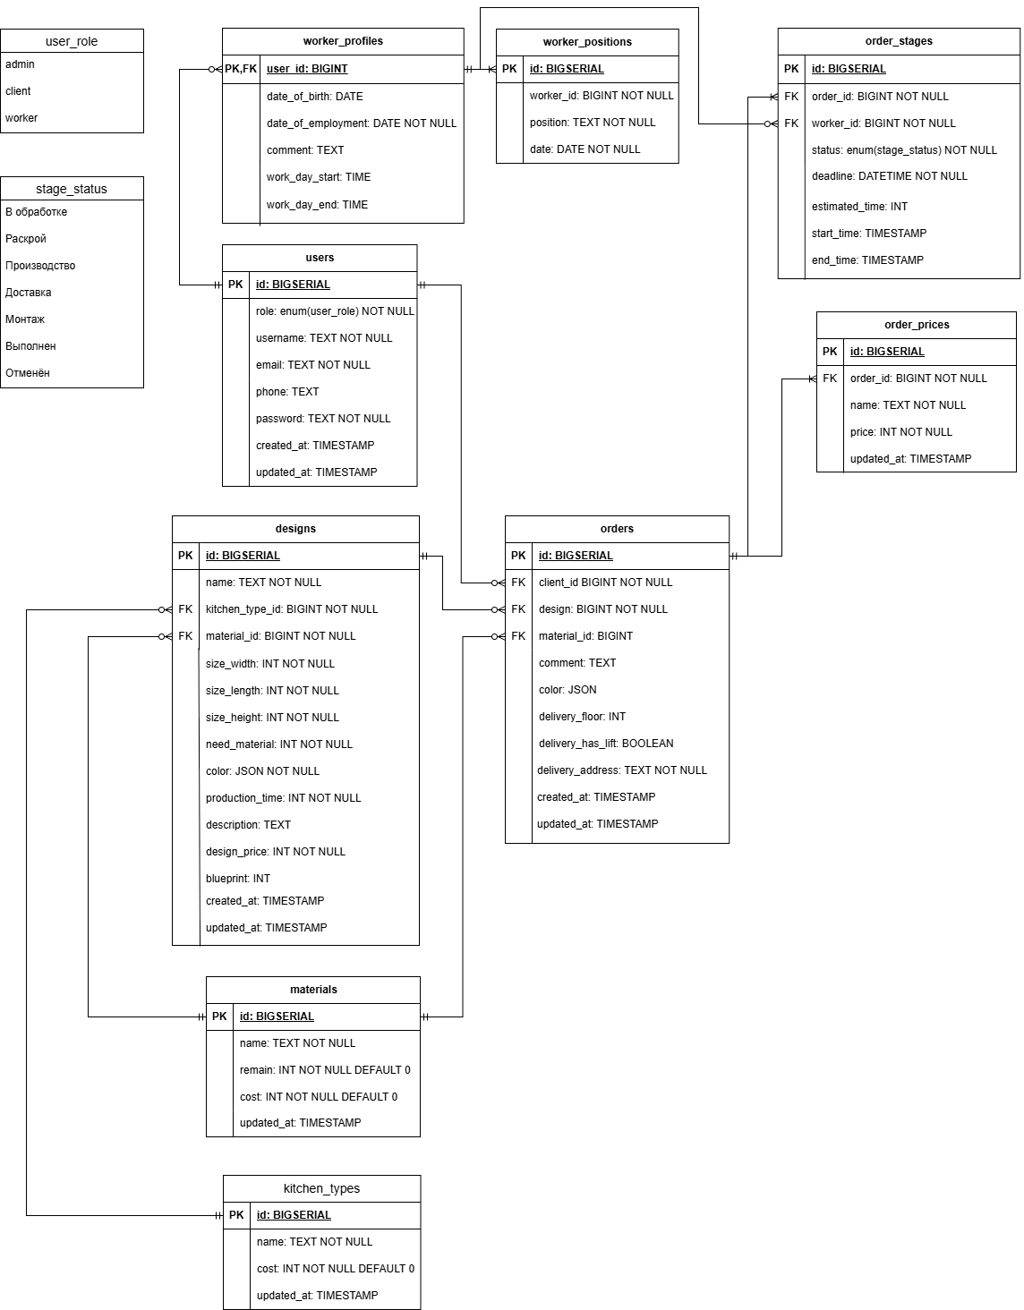
Рисунок 16 – графическое представление модели для PostgreSQL

Описание назначений коллекций, типов данных и сущностей
user_role
Назначение: enum для хранения роли пользователя.

stage_status
Назначение: enum для хранения этапа заказа.

users
Назначение: хранит информацию о пользователе.
Типы данных полей:
- id - уникальный идентификатор пользователя (8 байт)
- role - значение enum из user_role (4 байт)
- username - имя пользователя (~30 байт, переменный)
- email - почта пользователя (~30 байт, переменный)
- phone - номер телефона (15 байт, может быть NULL)
- password - пароль пользователя (~36 байт, переменный)
- created_at - время создания пользователя (8 байт)
- updated_at - время последнего изменения пользователя (8 байт)

worker_profiles
Назначение: хранит информацию о работнике.
Типы данных полей:
- user_id - уникальный идентификатор пользователя из таблицы users (8 байт)
- date_of_birth - дата рождения для расчёта возраста работника (4 байт)
- date_of_employment - дата трудоустройства работника для расчёта стажа работы (4 байта)
- comment - комментарий о работнике (~100 байт, может быть NULL)
- work_day_start - время начала смены (4 байта)
- work_day_end - время окончания смены (4 байта)

worker_positions
Назначение: хранит историю должностей работника.
Типы данных полей:
- id - уникальный идентификатор пользователя из таблицы users (8 байт)
- worker_id - уникальный идентификатор работника (8 байт)
- position - название должность (~20 байт, переменный)
- date - дата изменения должности (4 байта)

order_stages
Назначение: отслеживает этапы выполнения заказа, ответственных работников, сроки и фактическое время выполнения.
Типы данных полей:
- id - уникальный идентификатор этапа (8 байт)
- order_id - идентификатор заказа (8 байт)
- worker_id - идентификатор ответственного работника (8 байт)
- status - статус этапа (значение enum stage_status) (4 байта)
- deadline - крайний срок выполнения (8 байт)
- estimated_time - оценочное время выполнения в минутах (4 байта, может быть NULL)
- start_time - фактическое время начала (8 байт, может быть NULL)
- end_time - фактическое время окончания (8 байт, может быть NULL)

order_prices
Назначение: хранит расшифровку стоимости заказа по отдельным позициям (например, материалы, работы, дополнительные услуги).
Типы данных полей:
- id - уникальный идентификатор позиции (8 байт)
- order_id - идентификатор заказа (8 байт)
- name - название позиции (~50 байт, переменный)
- price - стоимость позиции (4 байта)
- updated_at - дата и время последнего изменения цены (8 байт)

designs
Назначение: содержит информацию о готовых дизайн-проектах кухонь: размеры, материалы, цвета, время производства, цена и чертёж.
Типы данных полей:
- id - уникальный идентификатор дизайна (8 байт)
- name - название дизайна (~50 байт, переменный)
- kitchen_type_id - тип кухни (8 байт)
- material_id - идентификатор материала (8 байт)
- size_width - ширина (4 байта)
- size_length - длина (4 байта)
- size_height - высота (4 байта)
- need_material - необходимое количество материала (4 байта)
- color - цветовое решение в формате JSON (~150 байт, переменный)
- production_time - время производства в днях или часах (4 байта)
- description - описание дизайна (~200 байт, может быть NULL, переменный)
- design_price - стоимость дизайна (4 байта)
- blueprint - ссылка на чертёж или идентификатор файла (4 байта, может быть NULL)
- created_at - дата и время создания (8 байт)
- updated_at - дата и время последнего обновления (8 байт)

orders
Назначение: основная таблица заказов, связывающая клиента, выбранный дизайн, материал, цвет, параметры доставки.
Типы данных полей:
- id - уникальный идентификатор заказа (8 байт)
- client_id - идентификатор клиента (пользователя) (8 байт)
- design - идентификатор выбранного дизайна (8 байт)
- material_id - идентификатор материала (8 байт, может быть NULL)
- comment - комментарий к заказу (~100 байт, может быть NULL, переменный)
- color - выбранный цвет в формате JSON (~100 байт, может быть NULL, переменный)
- delivery_floor - этаж доставки (4 байта, может быть NULL)
- delivery_has_lift - наличие лифта (1 байт, может быть NULL)
- delivery_address - адрес доставки (~100 байт, переменный)
- created_at - дата и время создания заказа (8 байт)
- updated_at - дата и время последнего изменения заказа (8 байт)

materials
Назначение: справочник материалов с остатками на складе и себестоимостью.
Типы данных полей:
- id - уникальный идентификатор материала (8 байт)
- name - название материала (~50 байт, переменный)
- remain - остаток на складе (4 байта)
- cost - себестоимость единицы (4 байта)
- updated_at - дата и время последнего обновления (8 байт)

kitchen_types
Назначение: справочник типов кухонь (например, угловая, прямая, островная) с базовой стоимостью.
Типы данных полей:
- id - уникальный идентификатор типа (8 байт)
- name - название типа (~50 байт, переменный)
- cost - базовая стоимость типа (4 байта)
- updated_at - дата и время последнего обновления (8 байт)

Оценка объёма информации, хранимой в модели
Для вычислений введены следующие параметры:
C = 1000 – количество клиентов
W = 20 – количество работников
A = 3 – количество администраторов
O = 500 – количество заказов
D = 50 – количество дизайн‑проектов
M = 30 – количество материалов
KT = 5 – количество типов кухонь
I = 50 – количество дополнительных элементов (items)
K_stages = 5 – количество этапов на один заказ
K_prices = 4 – среднее количество позиций в разбивке стоимости заказа
K_positions = 1.2 – среднее количество должностей на одного работника
Размеры одной записи (в байтах) получены из оценок полей.

Размер таблицы users:
Размер одной записи: 8 + 4 + 50 + 100 + 15 + 60 + 8 + 8 = 253 байта
Количество записей (пользователей): C + W + A = 1000 + 20 + 3 = 1023
Размер таблицы: 1023 * 253 = 258 819 байт

Размер таблицы worker_profiles:
Размер одной записи: 8 + 4 + 4 + 100 + 8 + 8 = 132 байта
Количество записей (работников): W = 20
Размер таблицы: 20 * 132 = 2 640 байт

Размер таблицы workers_positions:
Размер одной записи: 8 + 8 + 20 + 4 = 40 байт
Количество записей : W * K_positions = 20 * 1,2 = 24
Размер таблицы: 24 * 40 = 960 байт

Размер таблицы orders:
Размер одной записи: 8 + 8 + 8 + 8 + 100 + 100 + 4 + 1 + 100 + 8 + 8 = 353 байта
Количество записей (заказов): O = 500
Размер таблицы: 500 * 353 = 176 500 байт

Размер таблицы order_stages:
Размер одной записи: 8 + 8 + 8 + 4 + 8 + 4 + 8 + 8 = 56 байт
Количество записей: O * K_stages = 500 * 5 = 2 500
Размер таблицы: 2 500 * 56 = 140 000 байт

Размер таблицы order_prices:
Размер одной записи: 8 + 8 + 50 + 4 + 8 = 78 байт
Количество записей: O * K_prices = 500 * 4 = 2 000
Размер таблицы: 2 000 * 78 = 156 000 байт

Размер таблицы designs:
Размер одной записи: 8 + 50 + 8 + 8 + 4 + 4 + 4 + 4 + 150 + 4 + 200 + 4 + 4 + 8 + 8 = 468 байт
Количество записей (дизайн-проектов): D = 50
Размер таблицы: 50 * 468 = 23 400 байт

Размер таблицы materials:
Размер одной записи: 8 + 50 + 4 + 4 + 8 = 74 байта
Количество записей (материалов): M = 30
Размер таблицы: 30 * 74 = 2 220 байт

Размер таблицы kitchen_types:
Размер одной записи: 8 + 50 + 4 + 8 = 70 байт
Количество записей (кол-во кухонь): KT = 5
Размер таблицы: 5 * 70 = 350 байт

Суммарный размер базы данных
258 819 + 2 640 + 960 + 176 500 + 140 000 + 156 000 + 23 400 + 2 220 + 350 = 760 889 байт
760 889 байт ≈ 743,0 КБ ≈ 0,73 МБ

Итоговая формула
modelSize(O, W) = 253·(C+W+A) + 132·W + 40·W·K_positions + 353·O + 56·O·K_stages + 78·O·K_prices + 468·D + 74·M + 70·KT
Итоговая формула от одной переменной
modelSize(O) = 945·O + 279 729

Примеры запросов
Регистрация нового покупателя
INSERT INTO users (role, username, email, phone, password, created_at, updated_at)
VALUES ('client', 'newuser', 'newuser@example.com', '+7 999 888-77-66', 'hashed_password', NOW(), NOW());

Оформление заказа
INSERT INTO orders (client_id, design, material_id, comment, color, delivery_address, created_at, updated_at)
VALUES (1, 1, 1, 'Без комментариев', '{"main": "белый"}'::json, 'г. Москва, ул. Пушкина, д. 1', NOW(), NOW())
RETURNING id;
Начало выполнения задачи
UPDATE order_stages
SET start_time = NOW()
WHERE id = 1001
AND start_time IS NULL;
Добавить нового рабочего
INSERT INTO users (role, username, email, phone, password, created_at, updated_at)
VALUES ('worker', 'new_worker', 'new@company.ru', NULL, 'hashed', NOW(), NOW())
RETURNING id;

INSERT INTO worker_profiles (user_id, date_of_birth, date_of_employment, work_day_start, work_day_end)
VALUES (5, '1995-02-20', '2025-03-01', '09:00:00', '18:00:00');

INSERT INTO workers_positions (worker_id, position, date)
VALUES (5, 'Плотник', '2025-03-01');
Вывести 10 самых эффективных за месяц работников
SELECT
u.id AS worker_id,
u.username,
COUNT(*) AS completed_stages
FROM order_stages os
JOIN users u ON os.worker_id = u.id
WHERE os.status = 'completed'
AND os.end_time >= '2025-03-01'
AND os.end_time < '2025-04-01'
GROUP BY u.id, u.username
ORDER BY completed_stages DESC
LIMIT 10;
Вывести все заказы с просроченным этапом
SELECT
o.id AS order_id,
os.id AS stage_id,
os.name AS stage_name,
os.status,
os.deadline,
u.username AS client_name
FROM orders o
JOIN order_stages os ON o.id = os.order_id
JOIN users u ON o.client_id = u.id
WHERE os.status != 'completed'
AND os.deadline < NOW()
ORDER BY o.id, os.deadline;

  - Сравнение моделей
Удельный объём информации
Реляционная модель имеет меньший удельный объём информации, чем нереляционная. Это связано с тем, что в MongoDB для повышения скорости чтения применяется денормализация: в документах orders дублируются данные клиента, дизайна и материала. В PostgreSQL эти данные нормализованы и хранятся без дублирования.

Сравнение для ключевых сущностей (при заданных параметрах):
Таблица 2 – сравнение моделей
Сущность | Объём в реляционной модели (SQL) | Объём в нереляционной модели (NoSQL)
Один заказ | 353 + 5×56 + 4×78 = 945 байт | 1363 байта
Пользователь-клиент | 253 байта | 263 байта
Пользователь-работник | 253 + 132 + 1,2×40 = 433 байта | 486 байт
Дизайн | 468 байт | 450 байт
Материал | 74 байта | 78 байт

Общий объём всей базы данных
- SQL: 760 889 байт (≈ 0,73 МБ)
- NoSQL: 979 481 байт (≈ 0,93 МБ)
Реляционная модель экономит 28,7% места.
В большинстве случаев количество запросов совпадает, но для операций, затрагивающих несколько сущностей, MongoDB позволяет выполнить всё за один запрос благодаря вложенным документам. Например, добавление работника в SQL требует трёх отдельных вставок, а в MongoDB — одной.

Количество задействованных коллекций/таблиц
Таблица 3 – количество задействованных таблиц
Запрос | Задействовано таблиц (SQL) | Задействовано коллекций (NoSQL)
Регистрация нового покупателя | 1 (users) | 1 (users)
Оформление заказа | 3 (orders, order_stages, order_prices) | 1 (orders)
Просмотр статуса заказа | 2 (orders, order_stages) | 1 (orders)
Начало выполнения задачи | 1 (order_stages) | 1 (orders)
Добавление нового рабочего | 3 (users, worker_profiles, workers_positions) | 1 (users)
Финансовая сводка | 2 (orders, order_prices) | 1 (orders)
Самые загруженные работники за месяц | 2 (order_stages, users) | 2 (orders, users)
Просроченные заказы | 3 (orders, order_stages, users) | 1 (orders)

MongoDB позволяет выполнять многие операции, работая всего с одной коллекцией, что упрощает логику приложения и снижает количество соединений с базой данных.

Вывод по модели данных
На основе приведённой оценки можно заключить следующее для данного проекта:
- По удельному объёму реляционная модель компактнее: она занимает на 28,7% меньше места. Однако в современных условиях стоимость хранения данных относительно невысока, а при заданных объёмах (менее 1 МБ) эта разница не является критическим фактором.
- По количеству запросов к базе данных MongoDB демонстрирует преимущество для операций, связанных с несколькими сущностями: оформление заказа выполняется за 2 запроса против 3 в SQL, добавление рабочего — за 1 против 3. Это снижает нагрузку на сеть и упрощает код приложения.
- По числу используемых коллекций/таблиц нереляционная модель требует меньше обращений к разным структурам данных: многие юзкейсы работают с одной коллекцией, тогда как в SQL требуется объединение 2–3 таблиц. Это ускоряет разработку и уменьшает вероятность ошибок при написании запросов.
Гибкость схемы данных в MongoDB позволяет легко добавлять новые поля в документы заказа или профиль работника без миграций, что важно для проекта, который может развиваться и требовать быстрого внесения изменений.

Несмотря на то, что реляционная модель экономит место, для данного проекта ключевыми являются удобство разработки, снижение количества запросов и простота масштабирования бизнес-логики. MongoDB позволяет хранить заказ вместе с этапами и ценами в одном документе, что естественным образом отражает предметную область и минимизирует необходимость в JOIN-ах. Кроме того, использование встроенных массивов и объектов упрощает поддержку целостности на уровне приложения и ускоряет вывод данных на клиент.
Таким образом, нереляционная модель (MongoDB) является предпочтительным выбором для данного проекта, обеспечивая более высокую скорость разработки, меньшее количество обращений к базе данных и лучшую адаптируемость к изменяющимся требованиям.
- РАЗРАБОТАННОЕ ПРИЛОЖЕНИЕ

  - Краткое описание
Приложение «Kitchify» состоит из трёх Docker‑контейнеров:
- backend – FastAPI сервер на Python. Реализует бизнес‑логику: регистрация/аутентификация, управление заказами, задачи, рабочие, импорт/экспорт. Подключается к MongoDB через Motor.
- frontend – одностраничное приложение на React (TypeScript) с использованием Vite и Material UI. Взаимодействует с backend через REST API. Роутинг настроен для трёх ролей.
- db – MongoDB 8.0, данные хранятся в Docker‑volume.
При старте backend автоматически заполняет базу тестовыми данными (скрипт seed.py): 5 клиентов, 5 рабочих, 1 админ, 6 материалов, 6 дизайнов, ~60 заказов в разных статусах.
  - Использованные технологии
- Backend: Python 3.14, FastAPI, Motor (асинхронный драйвер MongoDB), PyJWT, passlib[argon2], python-dotenv, uvicorn.
- Frontend: TypeScript, React 19, React Router 7, TanStack Query, Axios, Material UI (MUI), SCSS, Vite.
- База данных: MongoDB 8.0.
- Контейнеризация: Docker, Docker Compose.
  - Снимки экрана приложения
На рисунке 17 представлена схема переходов экранов приложения

Рисунок 17 – схема переходов приложения

- ВЫВОДЫ

  - Достигнутые результаты
В ходе работы разработана информационная система компании по производству и монтажу кухонных гарнитуров «Kitchify», представляющая собой веб-приложение для автоматизации полного цикла обработки заказа – от выбора дизайна клиентом до выполнения задач рабочими и административного контроля.
Приложение ориентировано на три роли пользователей:
- Клиент может зарегистрироваться, выбрать дизайн кухни, материал, цвет, указать параметры доставки, оформить заказ с автоматическим расчётом стоимости, а также отслеживать его статус по этапам (раскрой, производство, доставка, монтаж, завершён). Для удобства реализована фильтрация заказов по множеству критериев с сохранением параметров в URL.
- Рабочий получает список доступных и назначенных ему задач, может взять задачу в работу и завершить её. Система автоматически фиксирует время начала и окончания этапа, при завершении создаёт следующий этап, отслеживает просрочки. Реализована фильтрация задач по статусу, этапу, дизайну, материалу и датам.
- Администратор управляет сотрудниками: просматривает список с фильтрацией по имени, должности, рабочему времени, количеству выполненных и просроченных задач; добавляет новых работников (с генерацией пароля), редактирует их профиль и увольняет. Также администратор может выполнять массовый импорт и экспорт всех данных системы в формате JSON (коллекции users, designs, materials, orders).
Приложение полностью контейнеризировано (Docker Compose), backend написан на FastAPI (Python) с асинхронным драйвером Motor, аутентификация основана на JWT, пароли хешируются argon2. Frontend реализован на React (TypeScript) с использованием Vite, Material UI и React Query. В базе данных MongoDB при старте автоматически создаются тестовые данные (5 клиентов, 5 рабочих, 1 администратор, 6 материалов, 6 дизайнов, около 60 заказов в различных статусах), что позволяет сразу продемонстрировать все реализованные сценарии.
  - Недостатки и пути для улучшения полученного решения
На данный момент приложение «Kitchify» имеет следующие недостатки, устранение которых позволит улучшить пользовательский опыт и функциональность:
- Ограниченные возможности редактирования заказа клиентом. Клиент не может изменить адрес доставки или состав заказа после создания.
- Улучшение интерфейса и UX. Текущий дизайн функционален, но некоторые элементы (например, отображение просроченных этапов) можно сделать более наглядными. Желательно добавить подсказки, улучшить адаптивность для мобильных устройств и реализовать тёмную тему.
  - Будущее развитие решения
- Добавление графического отображения этапов заказа (диаграмма Ганта) для клиента.
- Интеграция с платёжными шлюзами (онлайн‑оплата заказа).
- Уведомления (email / Telegram) о смене статуса заказа.
- Мобильное приложение на React Native или Flutter.

- приложения

  - Документация по сборке и развертыванию приложения
Требования: Docker, Docker Compose, Git.
Шаги:
- Клонировать репозиторий:
git clone https://github.com/moevm/nsql1h26-kitch.git
- Перейти в корневую папку:
cd nsql1h26-kitch
- Скопировать .env.example в .env (при необходимости отредактировать).
- Собрать и запустить контейнеры:
docker-compose up --build -d
- Дождаться запуска всех трёх сервисов (проверить docker-compose logs).
- Открыть в браузере:
- Frontend: http://127.0.0.1:8080
- Backend API документация: http://127.0.0.1:8000/docs
Остановка:
docker-compose down (добавить -v для удаления томов с данными).
  - Инструкция для пользователя
Отладочные пользователи
Роль | Логин | Пароль
Клиент | client@example.com | client123
Рабочий | worker@example.com | worker123
Админ | admin@example.com | admin123

Клиент
- Вход – заполнить email и пароль.
- Выбор дизайна – на странице /products представлены типы кухонь. Нажатие на карточку → переход к созданию заказа.
- Создание заказа – заполнить все поля (имя, телефон, адрес, дизайн, цвет, материал, этаж, лифт). Нажать «Оплатить» – заказ сохраняется, появляется в списке заказов.
- Просмотр заказов – /orders. Фильтры по дизайну, материалу, адресу, этапу, цене, датам. Карточки содержат номер, цену, дату создания, дату завершения, статус. Кнопка «Подробно» показывает полную информацию и историю этапов.
- Отмена заказа – на странице деталей (пока не реализовано, можно через API). Планируется добавить кнопку.

Рабочий
- Вход – под своей учётной записью.
- Список задач – /worker/tasks. Видны все доступные и свои задачи. Фильтры по дизайну, материалу, статусу, этапу, дате создания.
- Взять задачу – на карточке задачи с статусом «Доступна» нажать «Взять». После этого задача переходит в статус «В процессе» и привязывается к рабочему.
- Завершить задачу – когда этап выполнен, нажать «Завершить». Система автоматически создаёт следующий этап (или завершает заказ).
- Просмотр заказа – кнопка «Заказ» на карточке открывает детали заказа (только чтение).

Администратор
- Вход – под учётной записью admin.
- Управление сотрудниками – /admin/employees. Список с фильтрами по имени, должности, рабочему времени, количеству выполненных/просроченных задач, дате создания. Кнопка «Добавить сотрудника» открывает модальное окно: ФИО, email, дата рождения, должность, стаж, начало/конец смены. После создания генерируется пароль – его нужно передать работнику. Кнопка «Профиль» позволяет редактировать данные и увольнять сотрудника.
- Импорт/экспорт – кнопки в шапке. Импорт: выбрать JSON‑файл (экспортированный ранее). Экспорт: скачать файл export.json со всеми коллекциями.
- Прочие разделы – «Заказы» и «Финансы» в текущей версии представляют собой заглушки, будут доработаны.

список использованных источников

- Репозиторий проекта «Kitchify» : информационная система компании по производству и монтажу кухонных гарнитуров – URL: https://github.com/moevm/nsql1h26-kitch (дата обращения: 24.05.2026). – Текст : электронный.
- FastAPI : документация / авт.-сост. S. Ramirez. – URL: https://fastapi.tiangolo.com (дата обращения: 24.05.2026). – Текст : электронный.
- MongoDB : официальная документация / MongoDB, Inc. – URL: https://www.mongodb.com/docs (дата обращения: 24.05.2026). – Текст : электронный.
- Motor : асинхронный драйвер MongoDB для Python / A. Rosen, M. White. – URL: https://motor.readthedocs.io (дата обращения: 24.05.2026). – Текст : электронный.
- React : документация / Meta Platforms, Inc. – URL: https://react.dev (дата обращения: 24.05.2026). – Текст : электронный.
- Vite : инструмент сборки фронтенда / E. You. – URL: https://vitejs.dev (дата обращения: 24.05.2026). – Текст : электронный.
- Material UI : библиотека компонентов для React / MUI Team. – URL: https://mui.com/material-ui (дата обращения: 24.05.2026). – Текст : электронный.
- TanStack Query : управление состоянием серверных данных / T. Linsley. – URL: https://tanstack.com/query/latest (дата обращения: 24.05.2026). – Текст : электронный.
- Docker : документация / Docker, Inc. – URL: https://docs.docker.com (дата обращения: 24.05.2026). – Текст : электронный.
- Docker Compose : оркестрация многоконтейнерных приложений / Docker, Inc. – URL: https://docs.docker.com/compose (дата обращения: 24.05.2026). – Текст : электронный.
- Python : официальная документация / Python Software Foundation. – URL: https://docs.python.org/3 (дата обращения: 24.05.2026). – Текст : электронный.
- PyJWT : библиотека для работы с JWT в Python / J. Padilla. – URL: https://pyjwt.readthedocs.io (дата обращения: 24.05.2026). – Текст : электронный.
- Passlib : система хеширования паролей / E. T. Muller. – URL: https://passlib.readthedocs.io (дата обращения: 24.05.2026). – Текст : электронный.

